**РОЛЬ СЕМЬИ В ВОСПИТАНИИ РЕБЕНКА И УЧАСТИЕ ВО ВЗАИМОДЕЙСТВИИ С ДЕТСКИМ САДОМ**

Харенко Тамара Васильевна

ГКДОУ «Детский сад №194 общеразвивающего вида г.о. Макеевка» ДНР, старший воспитатель

Федеральный государственный образовательный стандарт дошкольного образования на дошкольные образовательные учреждения и семьи воспитанников возлагает ответственные социальные задачи. ФГОС ДО и ФОП ДО одним из основных условий работы с родителями ставит взаимодействие педагогического коллектива с семьями воспитанников, а одним из принципов – принцип партнёрства с семьёй.

Включение семьи как партнера и активного участника в образовательную среду дошкольной образовательной организации качественно изменяет условия взаимодействия педагогов и родителей, имеющих собственные представления о сфере дошкольного образования ребенка.

Роль семьи в воспитании ребёнка универсальна, направлена на самую сложную и самую благородную работу, которая неповторима в каждой семье, – это творение человека, личности. Как писал В.А. Сухомлинский, «главный смысл и цель семейной жизни воспитание детей…».

2024 год Указом Президента Российской Федерации был объявлен Годом семьи. Семья – колыбель духовного рождения человека, важный и во многом незаменимый этап в развитии каждой личности.

Семья – сложная многофункциональная система. По определению ряда ученых, семья – малая группа, основанная на [браке](http://www.rubricon.com/partner.asp?aid=%7b78F2A9FF-CD2F-42A0-9526-1CA1B15334FF%7d&ext=0) или кровном родстве, члены которой связаны общностью быта, взаимной моральной ответственностью и взаимопомощью.

Ученые Я.А. Коменский, А.С. Макаренко, К.Д. Ушинский и другие определяют семью как университет человеческих отношений, обеспечивающий всестороннее и гармоничное развитие личности, сохранение и укрепление физического, нравственного и психического здоровья ребенка.

Главная сила, способная дать обществу полноценную личность, – воспитание. В современной педагогике под воспитанием понимается «целенаправленная содержательная профессиональная деятельность педагога, содействующая максимальному развитию личности ребенка, вхождению ребенка в контекст современной культуры, становлению его как субъекта и стратега собственной жизни, достойной Человека».

Гармоническое развитие личности немыслимо без семейного воспитания, которое должно сочетаться и подкрепляться общественным.

Семейное воспитание – это процесс взаимодействий родителей и детей, который должен доставлять удовольствие как той, так и другой стороне.

Особая роль семьи в воспитании объясняется следующими причинами: - устойчивостью, постоянством, долговременностью влияния

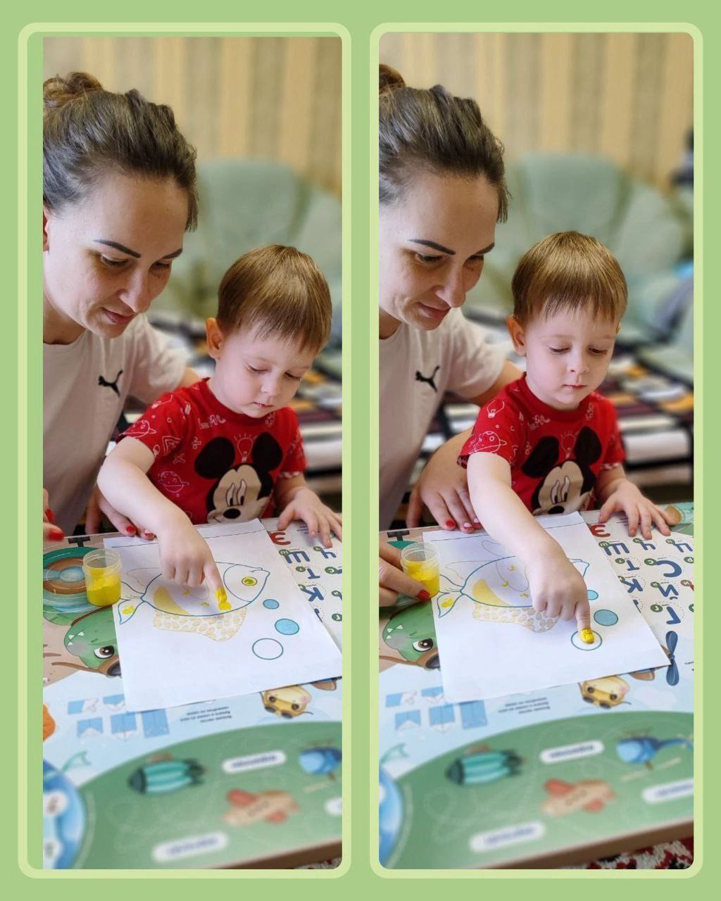- разносторонностью; эмоциональностью по своему содержанию;

- пониманием своей ответственности за воспитание детей;

- любовью родителей к детям и ответным чувством детей к родителям

- теплотой домашнего микроклимата, комфортностью состояния в домашней атмосфере.

Источником благополучия ребенка в семье, условием правильного воспитания, счастливого детства является любовь родителей. Живя в семье, по словам В.А.Сухомлинского, ребенок должен быть уверен, что его кто-то очень любит и он тоже кого-то любит безгранично. Такая любовь создает чувство защищенности, душевного комфорта, человек активнее постигает мир, легко овладевает знаниями, у него свободнее раскрывается дарования, он увереннее определяет свою дорогу в жизни.

Истинная родительская любовь учит человека культуре чувств, пониманию добра, формирует чувство долга, отзывчивости, эмпатии.

Одними из условий правильного семейного воспитания являются единые требования семьи, детского сада или школы, авторитет родителей, основанный на уважении и любви к детям, доверии к их жизненному опыту, словам и поступкам.

Без авторитета нельзя воспитать ребенка, формировать в нем качества хорошего человека. Значимым становится авторитет личности родителя, а не родительской власти. Есть факторы, которые могут разрушать авторитет родителей:

- использование родителями двойной морали: одной – для окружающих другой – для «повседневного пользования» в быту, в семейной жизни.

- уверенность, что дети не имеют права критиковать их поступки, их указания не обсуждаются и должны беспрекословно выполняться, что детей они наказывают только справедливо.

В действительности авторитет отца и матери только повысится, если у них хватит мужества признаться в своей ошибке и неправоте. Честность, справедливость, искренность в отношениях с окружающими людьми и собственными детьми – вот основа родительского авторитета.

Признание ребенка полноправным членом семейного коллектива, ценность его внутреннего мира, воспитывает у него чувство собственного достоинства. Взрослые сами нередко замечают, что благожелательный тон, чуткость, доверие к ребенку, терпение в обращении с ним вызывают встречное расположение, стремление выполнять требования старших.

Правильная оценка деятельности ребенка способствует воспитанию уверенности в собственных силах, ответственности, организованности и других позитивных качеств.

Многие ошибочно считают, что отрицательная оценка стимулирует ребенка. В случае частого использования она негативно влияет на воспитание самостоятельности, уверенности в себе, гасит инициативу. Сравнение неудач ребенка с успехами других может вызвать реакцию, обратную желаемой. Родители иногда не придают этому значения, что лучше сравнивать ребенка, его успехи и неудачи, с самим собой, опираясь на лучшее, на его достижения, что само по себе более конструктивно.

Злоупотребление положительной оценкой может сформировать у ребенка завышенную самооценку, зазнайство, безответственность. Поэтому самой лучшей рекомендацией является соблюдение меры в положительных и отрицательных оценках.

Если говорить о родительском воспитании словом, то «словом можно убить, словом можно спасти, словом можно полки за собой повести». Слово, обращенное к ребенку, говорил педагог В.А. Сухомлинский, должно быть прежде всего человечным, чутким, терпимым.

То, как взрослые реагируют на происходящее в окружающей жизни, имеет огромное значение для формирования представлений ребенка, который откликается на все происходящее эмоциональными средствами: смехом, гневом, жестикуляцией, мимикой. Ребенок склонен к подражанию, внушаем, чутко воспринимает и перенимает все эмоциональные реакции.

Важнейшими образцами, на которые равняется ребёнок, выступают родители. Все дети хотели бы быть такими, как их родители, считают, что должны быть послушными, хорошо учиться, быть умными, сильными, дисциплинированными, чего и хотят от них папы и мамы. На вопрос, что бы ты пожелал им, если бы все мог, многие из детей отвечали: чтобы папа и мама были здоровы, жили всегда.

В детских рисунках родители занимают центральное место, что говорит об их значимости для ребенка.

Дружба родителей и детей – это особые отношения, которые требуют взаимного уважения, умения взрослого понимать ребенка, сопереживать ему, проявлять такт в общении с ним.

Лучший путь – постараться встать на место ребенка, вспомнить собственное детство и с позиции сегодняшнего опыта дать совет. Родители должны строить дружеские отношения с ребенком, а именно стремиться чувствовать, понимать, принимать его душевный мир.

Таким образом, семья – это внешний и внутренний фактор воспитания ребёнка, движущая сила развития, социальный институт, сопровождающий ребёнка повсеместно, её роль значима, неотделима и незаменима.

На уровне сотрудничества ДОО и семьи каждый из участников взаимодействия вносит свой вклад в достижение общей цели – воспитание и развитие ребёнка. Педагог и родитель идут рядом – «каждый делает своё дело», отсюда – поворот к диалогу с каждой семьёй, предпочтение форм совместной деятельности (проекты, акции, праздники и др.) и индивидуальных форм (индивидуальные беседы, консультации и др.).

При взаимодействии важно осуществлять дифференцированный подход к каждой семье, учитывать социальный статус, микроклимат семьи, а также родительские запросы и степень заинтересованности родителей.

В ГКДОУ «Детский сад №194 г.о. Макеевка» ДНР большое внимание уделяется взаимодействию и сотрудничеству с семьями воспитанников, организуются совместные мероприятия, проекты, акции. 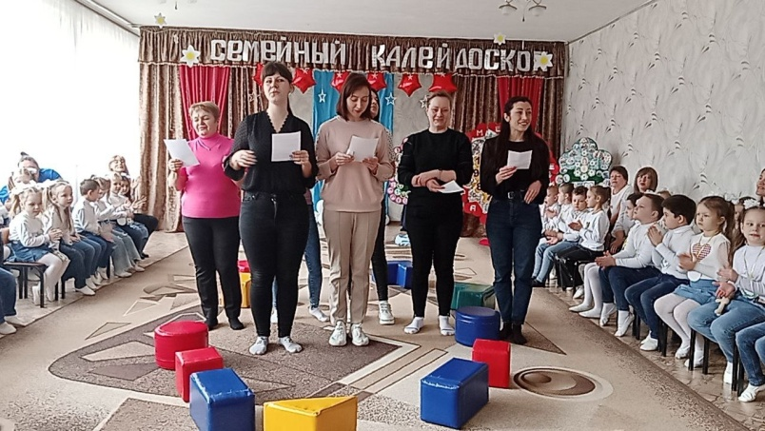 Например, проведение Дня семьи объединило педагогов, детей, родителей в единой совместной деятельности, способствовало поддержанию теплых, доверительных отношений между всеми участниками. Праздник проходил в летний период, который традиционно ассоциируется с цветами. Также в России, издревле, ромашка - это символ любви. Символом праздника семьи и стала ромашка.

Утром для ребят и их родителей прошел опрос - марафон «Счастье быть семьёй», в ходе которого детям было предложено ответить на вопрос «С кем ты живешь, кто входит в твою семью?». Ответы детей были самыми разными: мама, папа, сестра, брат, бабушка, дедушка – одним словом, эти люди и есть моя семья.

Далее была проведена акция - «Цепочка добрых слов о семье». Мамы и папы поучаствовали в акции, помогли своему ребенку написать добрые слова о семье на бумажном сердечке, закрепить его на мольберте, чтобы другие могли это прочитать.

В символе «сердечка» они отразили понимание смысла семьи, ее значимости в жизни каждого человека, отметили семейные ценности и отношение самого человека к семье как самому дорогому, важному и ценному в его жизни.

Продолжением Дня семьи был музыкальный праздник, на котором музыкальный руководитель Елена Ростиславовна рассказала о происхождении и значении данного праздника: семья, как основной элемент общества, была и остается хранительницей человеческих ценностей, культуры, в семье ребенок учиться постигать секреты общения между людьми, учиться любви и заботе, через семью от одного поколения к другому передаются мудрость и знания.

Дети рассказали стихотворения о семье, пели песни о любимых членах семьи, водили вместе с родителями хоровод, вспомнили пословицы, проиграли в игры «Составь ромашку», «Поможем маме постирать и развесить платочки», строили корабль, где живет счастье. В конце родители показали инсценировку по сказке «Репка на новый лад»

Все, дети и взрослые, помогали друг другу, если кто-то забыл слова, не вовремя вышел, забыл движения. Благодаря сплоченности педагогов, детей и активному участию родителей у всех повысилось настроение, чувствовалось единение поколений и гордость друг за друга. 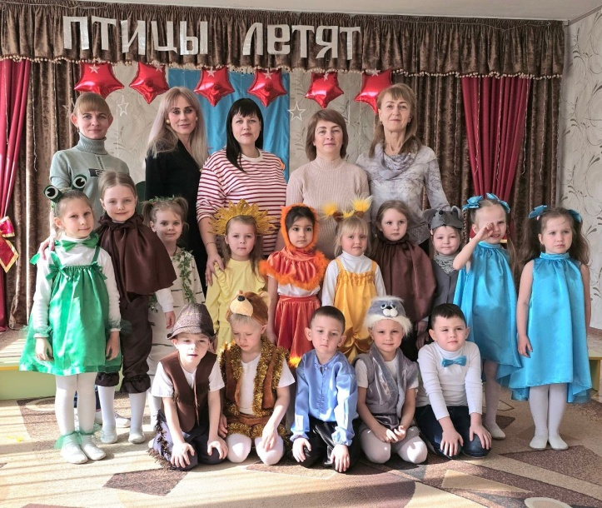

В конце дня дети раздавали своим родителям буклеты «Счастливая семья». Участие в этом празднике позволило всем лишний раз задуматься о важности семьи и проявить внимание к членам своей семьи.

Таким примером была проектная деятельность педагога с детьми раннего возраста о домашних питомцах, проходившая в тесном взаимодействии с семьями воспитанников, которые сами определи ее тему. Они мотивировали тем, что не следует забывать, что домашние животные в семье - это мощный воспитательный фактор, который учит заботиться и ухаживать за домашними питомцами, поэтому проект получил название «Наши домашние любимцы».

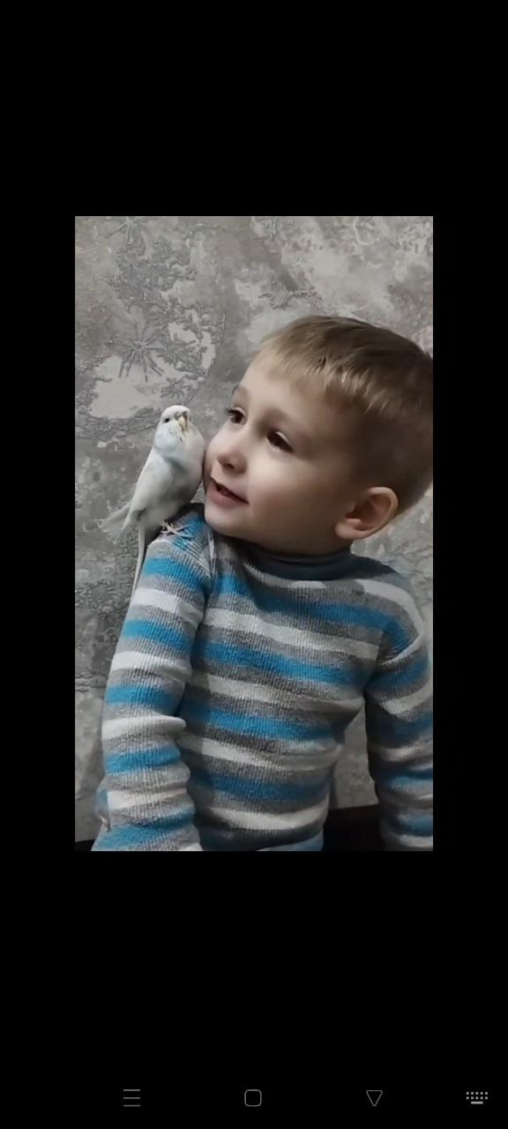Педагогическое значение такого направления работы с детьми основано на том, что у детей развиваются волевые и трудовые качества, решаются задачи по духовно-нравственному воспитанию милосердия, доброты, заботы, ответственности, как нам рекомендует программа ФОП ДО.

Предполагаемый результат: дети научатся с помощью взрослых заботиться о домашних любимых питомцах, не будут к ним равнодушными, будут понимать роль человека в их жизни.

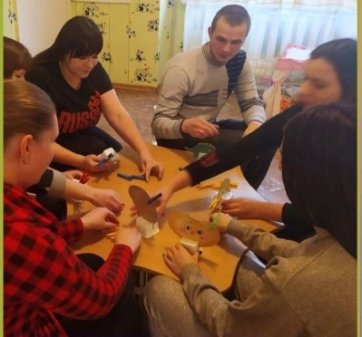Педагоги привлекли родителей к участию в проекте и оформлении её результатов в форме видеороликов. Смысл их совместной деятельности с детьми сводился к тому, что надо было узнавать об условиях, способе жизни, питания, содержании домашних животных, о роли человека.

Для родителей большее времяпровождение с ребёнком в ходе участия в проектной деятельности как части общей жизни группы детского сада, позволило показать личный пример доброго и позитивного отношения к домашним животным, принимать участие в духовном развитии ребёнка.

Родители в проектной деятельности подключились к выполнению творческих домашних заданий совместно с детьми: занимались организацией наблюдения, рассматривания самих животных, картинок, рисунков, иллюстраций, плакатов, фигурок животных, чтением книг на тему "Домашние животные". Далее перешли к игровой конструктивной 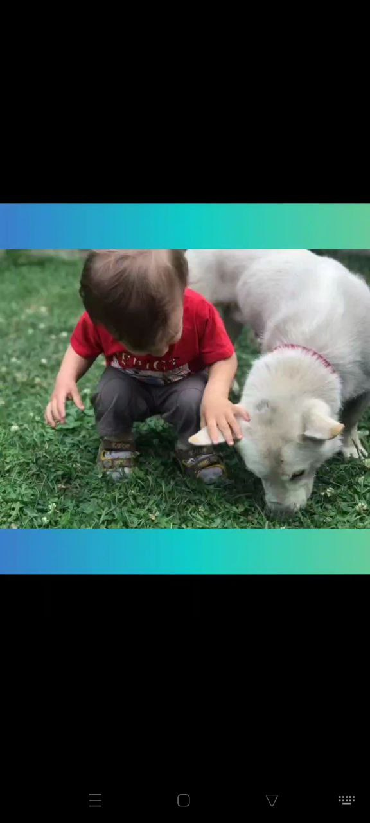деятельности, строили забор для коровы, будку для собачки и т.п., к играм с разрезными картинками, рисованию животных, сюжетно-отобразительным играм, таким как "Накорми козочку овощами", где роль козочки могла играть мама, бабушка, сестричка… Родители играли с детьми дома в подвижные игры, в которые они играли когда-то сами: "Лохматый пёс", " Васька кот".

В проекте самое активное участие приняли все семьи, оказалось, что в 7 семьях из 9 есть животные, но участвовали в проекте все 9, две из которых временно обзавелись котиком и собачкой, привезенными от бабушек и дедушек.

Отклики родителей, принявших участие в проектной деятельности были самые восторженные и эмоциональные. Родители рассказали, что сначала дети гладили котенка против шерсти, боялись его на руки брать, тем более кормить, теперь это все благополучно преодолели, улыбаются и радуются появлению животного, принимают его как члена семьи, понимают, что это живое существо, ему нужен человек. И все это под эгидой родительских наставлений, личного примера и любви всех ко всем.

Таким образом, педагоги детского сада уверены, что данные мероприятия необходимы для благополучного и результативного взаимодействия семьи и детского сада, а также усовершенствованию отношений между родителями и детьми.

Признание родителей полноценными участниками образовательных отношений, оказание семье педагогической помощи, привлечение на свою сторону в плане единых подходов в воспитании ребёнка, раскрытии его возможностей и способностей – это тот путь, который ведет к успеху во взаимоотношениях с семьей, в деле сотрудничества и партнерства.